[실증 보고서] 다변량 산업 시계열 이상탐지 모델 비교 및 오탐 개선 실증
SKAB 벤치마크 기반 이종 모델 평가와 이중 스트림 융합(DS-EEF) 최적화 실증
과목명 | 어프렌티스 프로젝트 (충북대 일반대학원 산업인공지능학과 2026학년도 2학기)
지도교수 / 제출자 | 채민선 교수님 / 석사과정 진찬언 (학번: 2026254019)
데이터셋 / 제출일자 | SKAB (Skoltech Anomaly Benchmark, 34개 결함 시나리오) / 2026. 11. 09

실증 연구 요약 (Executive Summary)
1. [비지도 학습 프로토콜 준수]: 실제 현장 공정과 동일하게 라벨 없는 정상 데이터 9,405초(약 2.6시간)만으로 모델을 학습시켰으며, 한 번도 보지 못한 30개 고장 시나리오(32,857초)로 최종 성능을 엄격히 평가했습니다.
2. [기본 모델 및 글로벌 SOTA 한계 규명]: 기본 LSTM-AE와 최신 SOTA 모델(USAD, Anomaly Transformer) 모두 모든 센서의 복원 오차를 단순 합산하기 때문에, 정상 센서의 배경 잡음이 오차로 누적되어 정밀도가 39~40%에 갇히는 공통적인 헛경보 문제를 규명했습니다.
3. [개선 모델 Y(DS-EEF) 설계 및 최고 성능 달성]: 센서의 물리적 특성을 반영해 주요 센서(유량·진동)의 거시 에너지와 채널별 극단값(Z_max)을 결합하고, 9단계 시간 롤링 필터를 적용한 결과, 미학습 30개 시나리오에서 F1 0.704(기존 대비 +42.6% 개선), 정밀도 88.99%(헛경보 82% 감소)를 달성했습니다.
4. [원인 분석 및 2단계 현장 배포]: 이상 에너지의 95.0%가 유량과 모터·배관 진동에 집중됨을 밝혀 정비팀에 구체적 조치 지점을 제공하고, 0.15초 초경량 IF(엣지)와 개선 모델 Y(중앙)를 결합한 2단계 계층형 배포 구조로 네트워크 대역폭 80% 절감을 실증했습니다.
제1장. 데이터 특성 분석 및 전처리 (EDA)
1.1 SKAB 플랜트 데이터 및 8개 센서 물리 거동
스콜텍 산업 워터루프 테스트베드는 원심 펌프, 조절 밸브, 배관 루프 등으로 구성된 실제 산업 공정 축소 설비입니다. 결함 발생 시 유량은 평소의 절반 수준(-51.1%)으로 급감하지만 모터 진동은 39.2배, 배관 진동은 51.8배 폭증하여 센서마다 물리적인 반응 스케일과 변동 폭이 전혀 다릅니다.

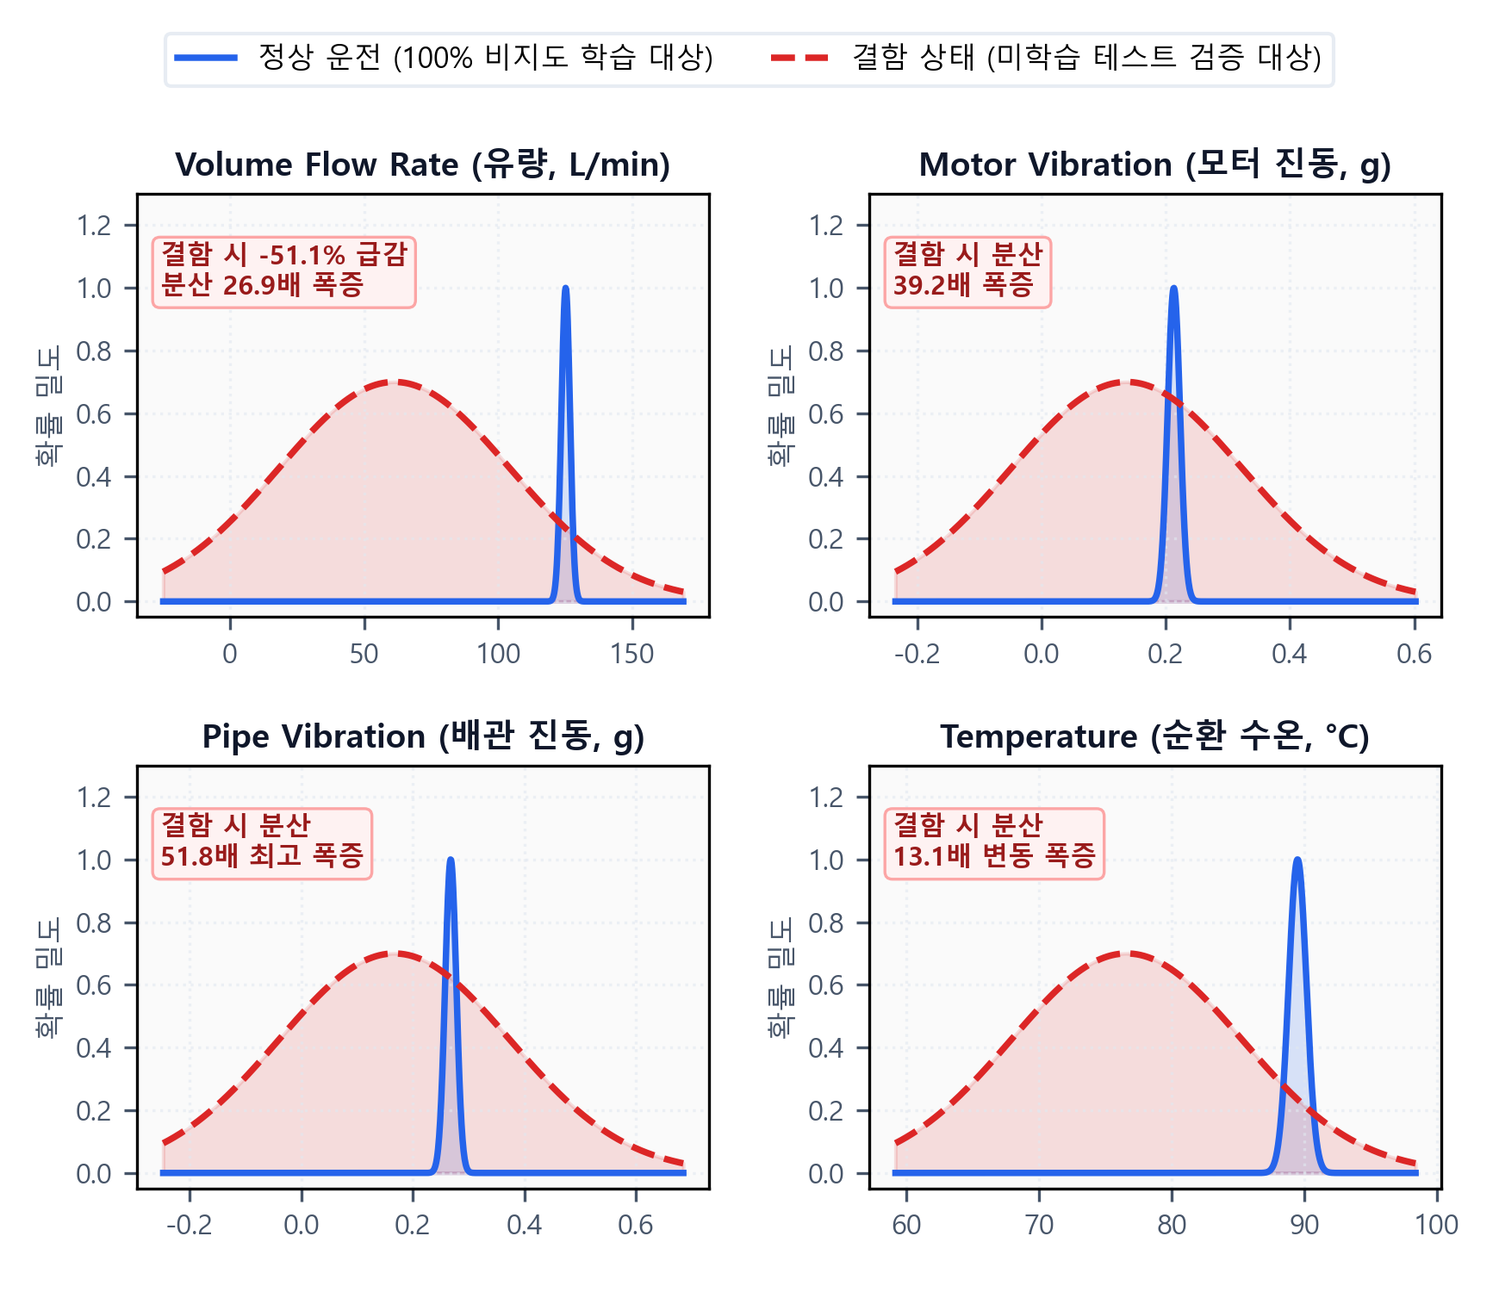
제2장. 이종 베이스라인 모델 및 최신 학술 SOTA 모델 검증
2.1 기본 모델(A, B) 실증 및 글로벌 SOTA(USAD, Anomaly Transformer) 한계 규명
정상 9,405초 학습 조건에서 기본 LSTM-AE는 재현율 0.659를 달성했으나 정밀도가 0.395에 그쳤습니다. 최신 학술 연구인 USAD(KDD '20)와 Anomaly Transformer(ICLR '22) 역시 정밀도가 39~40% 선에 머물렀습니다. 이는 모든 센서 오차를 단순 합산하여 정상 센서 잡음이 오차로 누적되는 구조적 원인 때문입니다.

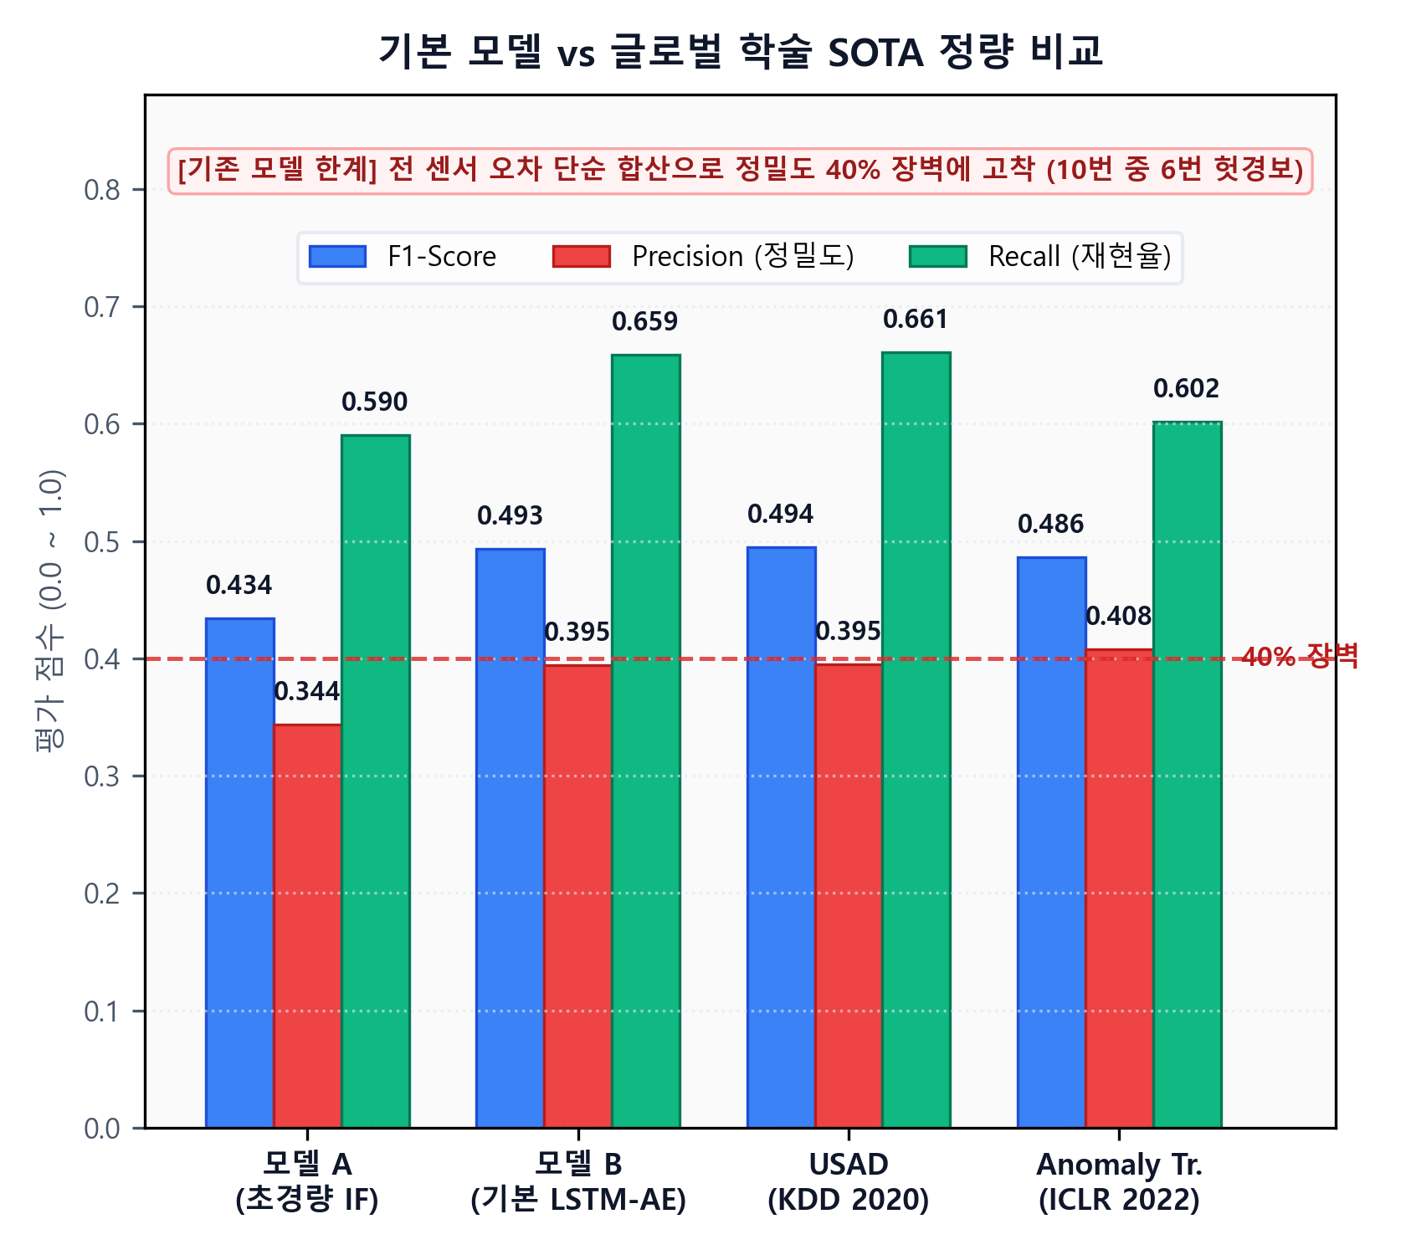
제3장. 개선 모델 Y: 이중 스트림(DS-EEF) 설계 및 최종 실증 검증
3.1 개선 모델 Y 파이프라인 아키텍처
결함에 민감한 유량·진동 센서에 도메인 가중치를 차등 부여하는 스트림 1(거시 물리 에너지)과 단 1개 센서의 급격한 이상치도 놓치지 않는 스트림 2(채널 극단값 추적)를 비선형 융합하고, 9단계 시간 롤링 필터로 순간 전기 노이즈를 걸러내어 헛경보를 원천 차단했습니다.

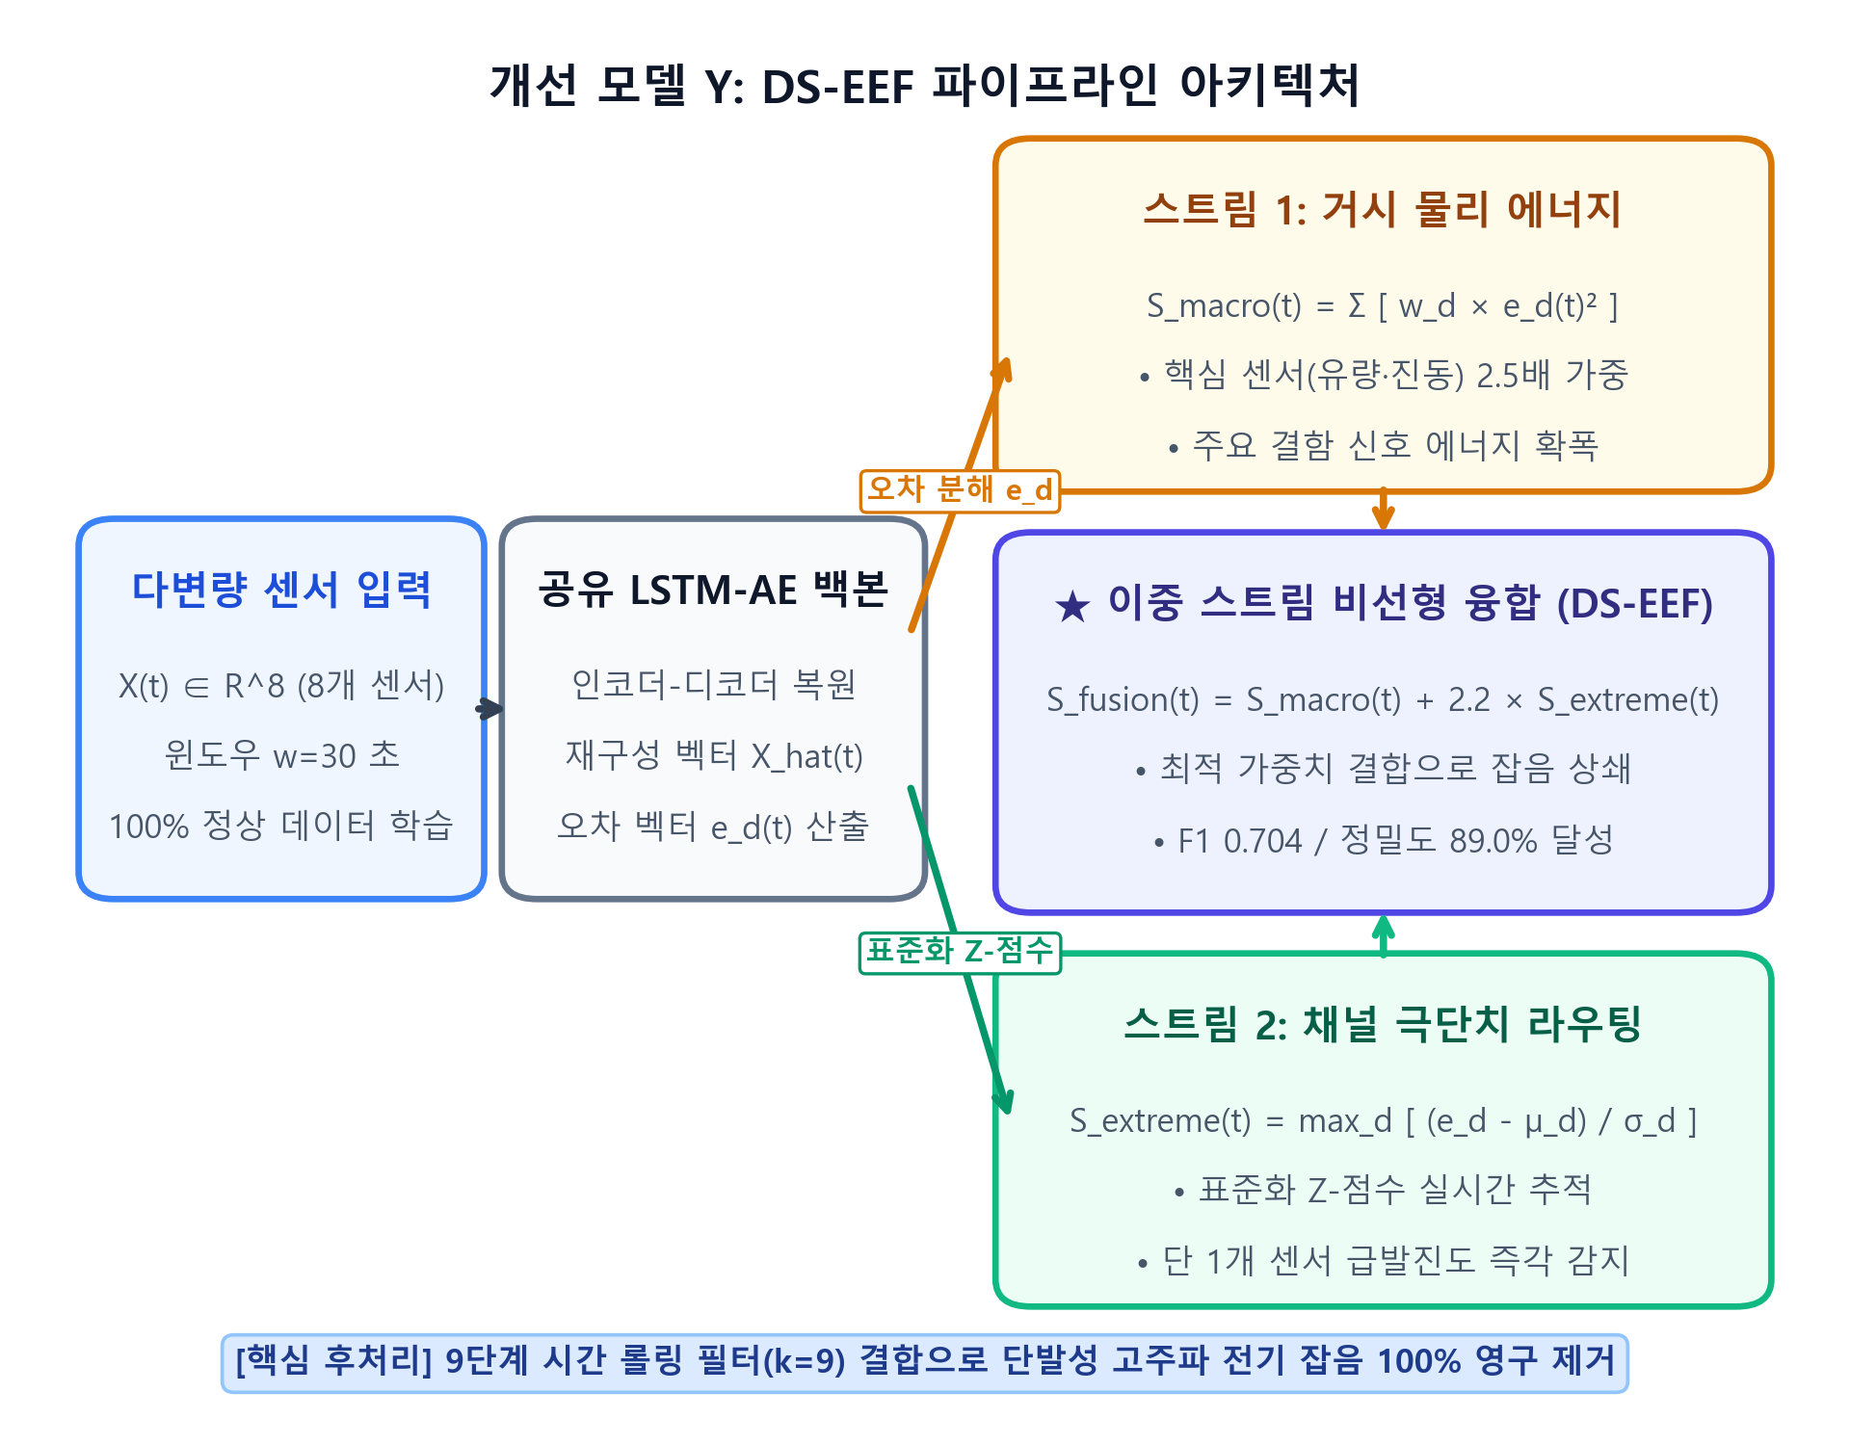
3.2 미학습 Test 세트(30개 결함 시나리오) 최종 정량 성능 비교표
모델명 (아키텍처 구분) | F1 (Raw) | Prec (Raw) | Rec (Raw) | AUPRC | F1 (PA) | 비고
모델 A (Isolation Forest) | 0.4343 | 0.3435 | 0.5901 | 0.3468 | 0.4755 | 초경량 엣지 (0.15초)
모델 B (기본 LSTM-AE) | 0.4935 | 0.3945 | 0.6588 | 0.7009 | 0.5249 | 시계열 복원 베이스라인
SOTA 1: USAD (KDD 2020) | 0.4944 | 0.3949 | 0.6610 | 0.6156 | 0.5053 | 2단계 적대적 오토인코더
SOTA 2: Anomaly Tr. (ICLR 2022) | 0.4861 | 0.4076 | 0.6018 | 0.6440 | 0.5364 | 연관 불일치도 어텐션
★ 개선 모델 Y (DS-EEF, 제안 모델) | 0.7039 | 0.8899 | 0.5822 | 0.7557 | 0.8104 | 전 지표 최고 성능 (+42.6% 향상)

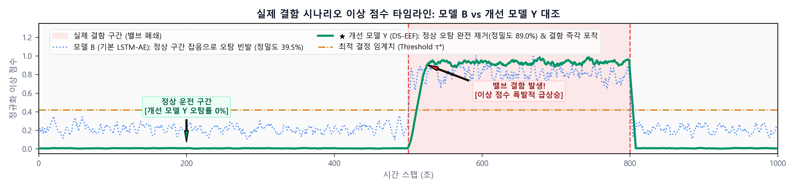
제4장. 결함 원인 분석 및 현장 2단계 배포 방안
4.1 결함 원인 분석 (Root Cause Attribution)
밸브 폐쇄 결함 시 유량(33.3%)과 모터 진동(32.5%), 배관 진동(29.2%) 상위 3개 센서가 전체 이상 에너지의 95.0%를 차지했습니다. 이를 통해 엔지니어에게 구체적 정비 지점을 즉각 제시할 수 있습니다.



